华南理工大学2015年招收高水平运动员
专项考试内容、方法与标准

华南理工大学高水平运动员招生工作小组
二○一五年一月

篮球专项考试
评分标准与办法

一、身体素质部分
(一)篮球场四线折返跑 分值：10分
1、测试方法：（如图）测试者A按1、2、3、4顺序跑完全程。从一侧端线开始，听到信号后出发，至近侧罚球线急停，转身迅速折回至起跑的端线，急停转身，跑至中线，折回端线，急停转身跑向另一侧罚球线，折回至原起跑的端线急停转身，跑至另一侧端线，折回冲刺至原起跑的端线。
2、要求：每一次都必须脚踏线方能折回，否则，第一次不踏线给予警告，第二次再不踏线则被判为犯规而取消该次测试成绩。每个考生必须连跑两次，每次之间休息40秒，两次测试的平均成绩为该项目最后成绩。
3、该项最后成绩的10％为该项目的最终分值。
4、评分标准：
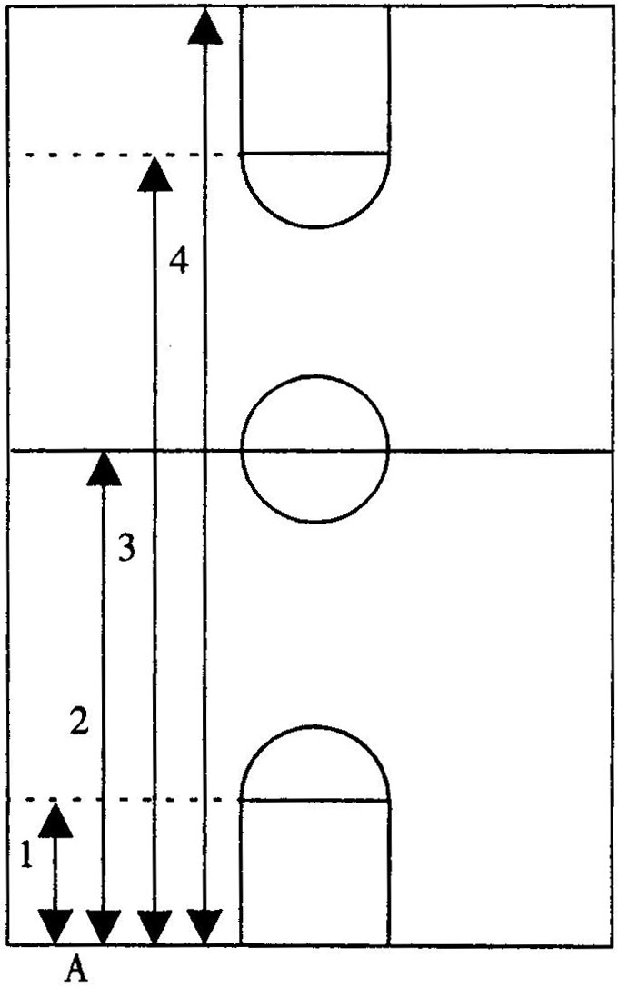
男子(成绩) | 女子(成绩) | 分数
29" | 32" | 100
29"2 | 32" | 95
29"4 | 32"4 | 90
29"6 | 32"6 | 85
29"8 | 32"8 | 80
30" | 33" | 75
30"5 | 33"5 | 70
31" | 34" | 65
31"5 | 34"5 | 60
32" | 35" | 55
33" | 36" | 50
33"5 | 36"5 | 45
34" | 37" | 40
34"5 | 37"5 | 35
35" | 38" | 30
36" | 39" | 25
37" | 40" | 20
38" | 41" | 15
39" | 42" | 10
40" | 43" | 5
图一
表一
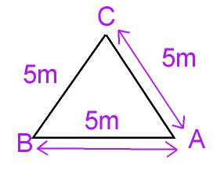
(二) 三角滑步： 分值：10分
1、测试方法：测试者从A点开始听到信号后迅速滑步到B点，触标志物后再滑步回A点，触标志物后滑步到C点，触标志物后再滑步回A点，连续三次，计算全程滑步的时间。(标志物高30cm)
2、要求：
（1）每个点都必须手触标志物后方能折回，否则将被判为犯规而取消成绩。不得用交叉步。
（2）标志物如被撞倒，则考生必须自己扶起标志物后方能继续测试，标志物如被推离原地，监考员不予推放回原地点。
（3）该项目只测一次
（4）该项目分数的10％为该项的分值
3、评分标准：
男子 | 女子 | 分数
16" | 18" | 100
16"2 | 18"2 | 95
16"4 | 18"4 | 90
16"6 | 18"6 | 85
16"8 | 18"8 | 80
17" | 19" | 75
17"5 | 19"5 | 70
18" | 20" | 65
18"5 | 20"5 | 60
19" | 21" | 55
19"5 | 21"5 | 50
20" | 22" | 45
20"5 | 22"5 | 40
21" | 23" | 35
21"5 | 23"5 | 30
22" | 24" | 25
22"5 | 24"5 | 20
23" | 25" | 15
23"5 | 25"5 | 10
24" | 26" | 5
表二

二、技术部分
(一)1分钟投篮 分值：15分
1、测试方法：以端线中点为圆心，分别以4米、5米画弧线，加上三分线构成1、3、5分三个不同分值的投篮区域，考生在1分钟内任意选择投篮点进行投篮，按不同的区域计算投中的分数来计算最后成绩。
2、要求：(1)考生必须以自投自抢的方式进行测试。(2)投篮时，如脚踏线，则按低分值的区域计算。(3)投篮时，不得出现带球跑或两次运球，否则将被判违例，投中无效。(4)投篮方式不限。(5)每人可测试两次，取最佳的一次成绩。该项目最后成绩的15％为该项的最终分值。
3、评分标准：
男子(投中分值) | 女子(投中分值) | 分数
30 | 25 | 100
29 | 24 | 95
28 | 23 | 90
27 | 22 | 85
26 | 21 | 80
25 | 20 | 75
24 | 19 | 70
23 | 18 | 65
22 | 17 | 60
21 | 16 | 55
20 | 15 | 50
19 | 14 | 45
18 | 13 | 40
17 | 12 | 35
16 | 11 | 30
15 | 10 | 25
14 | 9 | 20
13 | 8 | 15
12 | 7 | 10
11 | 6 | 5
表四

(二)全场运球传接上篮 分值：15分
1、测试方法：(如图)L为标杆、a为固定传球者、O为裁判员、Q为考生，裁判员发令后开始计时，考生Q按图示路线运球，绕过中圈标杆(脚必须触及前场)，后将球传至A₁，并接A₁回传球上篮(绕杆)，中篮后立即绕杆返回，要求同上，传球给A₂，并接A₂的回传球上篮(绕杆)，中篮后立即绕杆返回。依次返两次(投中四个篮)，最后一次投篮球完全穿过篮圈停表，计算成绩。
2、要求：(1)不能带球跑和两次运球，否则被判违例。如发生违例时，裁判员立即鸣哨并给口语明确指出违例地点就近的边线外，让考生重新运球 入场继续测试，此时，计时表不停。(2)不能碰倒标杆，如碰倒，考生必须自己扶好后才能继续测试。(3)考生传球明显失误时，由考生自己负责。(4)每人可测两次，取最佳成绩的一次。该项目最后得分的15％为该项目的分值。
3、评分标准：

男子 | 女子 | 分数
30" | 32" | 100
30"2 | 32"2 | 95
30"4 | 32"4 | 90
30"6 | 32"6 | 85
30"8 | 32"8 | 80
31" | 33" | 75
31"5 | 33"5 | 70
32" | 34" | 65
32"5 | 34"5 | 60
33" | 35" | 55
33"5 | 35"5 | 50
34" | 36" | 45
34"5 | 36"5 | 40
35" | 37" | 35
35"5 | 37"5 | 30
36" | 38" | 25
36"5 | 38"5 | 20
37" | 39" | 15
37"5 | 39"5 | 10
38" | 40" | 5
表五

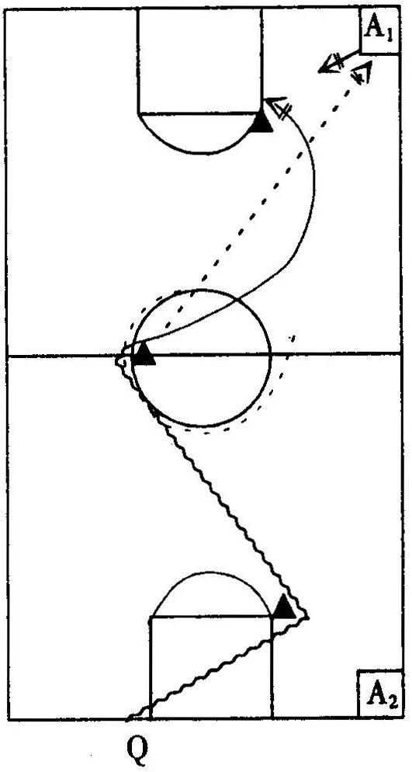

图二

（三）全场比赛 分值：50分（两场比赛）
1、根据考生人数和具体情况组织进行分组比赛，采用半场盯人防守，测试考生的技战术运用能力。每场比赛时间，以能够全部观察了解每个考生的情况而定。
2、评定内容：
(1)身材条件和个人攻防技术的特长。
(2)个人攻防技术能力。通过比赛，观察考生个人攻防技术运用的合理合法性、熟练程度和协同配合的能力及意识。
(3)战术配合能力。组织发动快攻战术意识与能力；两三人战术配合意识与能力。

足球专项考试
评分标准与办法

一、Z字型绕杆射门(20分，其中技评2分)
（一）测试方法
(1)测试以时间评定成绩。
(2)测试在起点线开始，球动即开表计时，球过球门线即停表(不得漏杆)。
(3)每人两次机会，取最好成绩。
（二）测试要求及评分
(1)测试场地总长度为50米。起点线线长3米，距第一杆的垂直距离为6．5米，前五杆为Z字型，前后各相距4米，左右各相距8米，后三杆为一字型，各相距1．5米。(见图1)受测者应从起点线开始运球绕杆，不得漏杆。
(2)射门时在(罚球区外)，如果球射中横梁、立柱而没有越过球门线，则可以补一次机会，如果没有射中球门，则为失败。
(3)男17"5(女19"8)为满分，评分见表1。
（三）技术评定(2分)
优秀(2—1．8分)：运球动作方法正确，动作协调、熟练、射门动作正确有力。良好(1．7—1．5分)：运球动作方法较正确，动作较协调、射门动作较正确有力。及格(1．4—1．2分)：运球动作方法一般，动作协调性一般、射门动作一般。不及格(1．1分以下)：运球动作方法不正确，动作不协调、射门动作不正确。
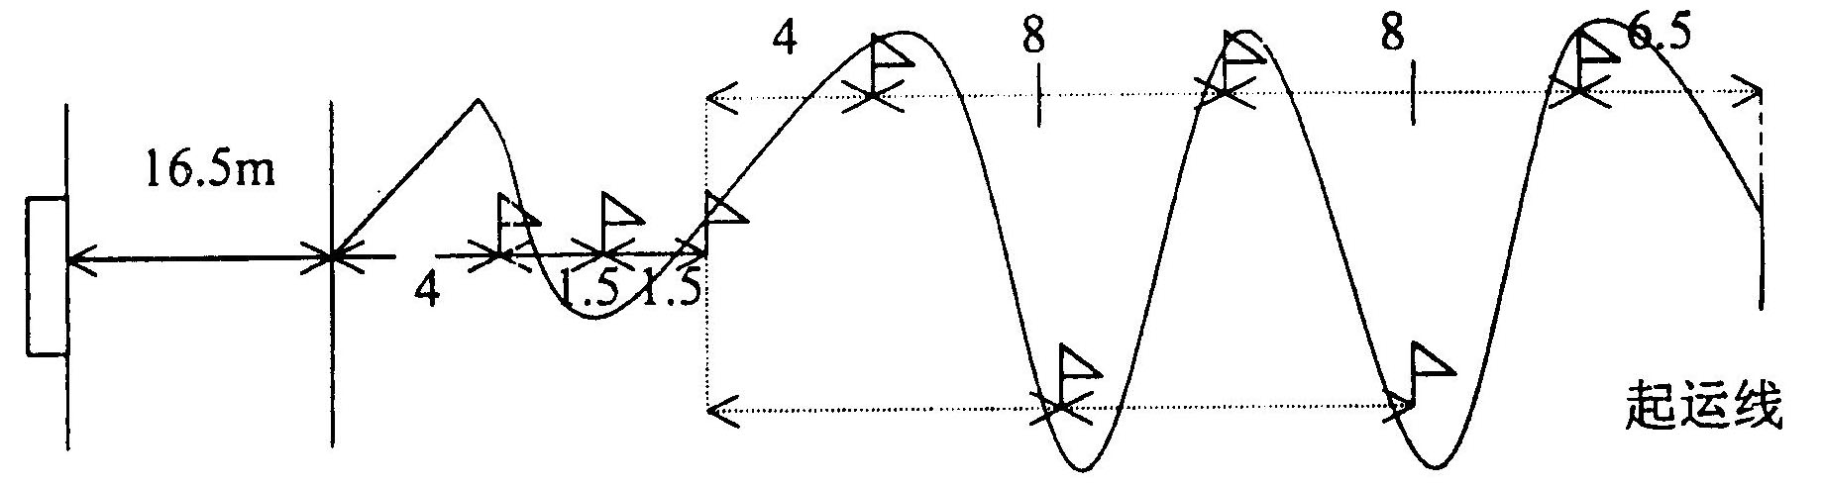
图1 Z字型绕杆射门图示 50m

二、12部位颠球(15分)
（一）测试方法
- 受测者用脚、大腿、肩和头部等部位，随意连续颠球
(2)每人两次机会，取最佳一次成绩。
（二）测试要求及评分
(1) 受测者颠球时，先后顺序不限，但部位不得重复。
(2) 完成12部位颠球为80分。
(3)受测者在完成12部位颠球后，在球不落地的情况下，要继续进行第二轮的颠球，每增加一个部位加5分，可加至100分(16部位)，评分见表1。
(4) 如果未完成12部分颠球的，则以未完成部位多少来扣分，每一个部位扣5分。
三、踢准(15分，其中技评3分)
（一）测试方法
(1)受测试者将球放在限制线上，用脚背内侧向圈内传球，球落在圈内或线上均有效。
(2)每人连续踢8个球，但必须是左脚踢4个，右脚踢4个，取最好的5个球之和为该项成绩。
（二）场地设置及评分(见图2)
(1)以0为圆心，以1．5米和2.5米为半径，分别划里外两个圆。圆心处插一根1．5米高并系有彩色小旗的标志杆，作为传球的目标。
(2)传球限制线线长3米，距圆心25米(女23米)。
(3)里圈为2.4分，外圈为1．8分，评分见表1。
（三）技术评定3分)
优秀(3-2.7分)：传球动作方法正确，动作协调。
良好(2.6-2.3分)：传球动作方法较正确，动作较协调
及格(2.2-1.8分)：传球动作方法较一般，动作协调性一般。
不及格(1.7分以下)：传球动作方法不正确，动作不协调。
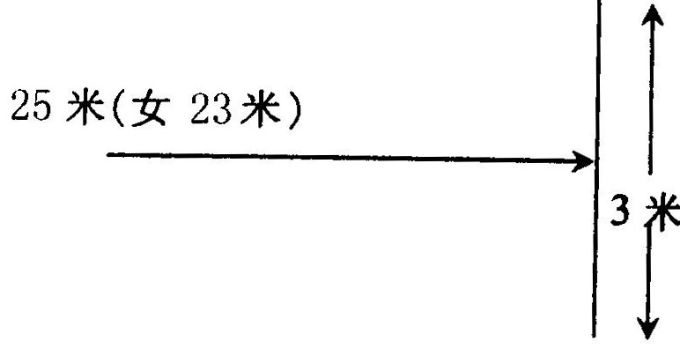
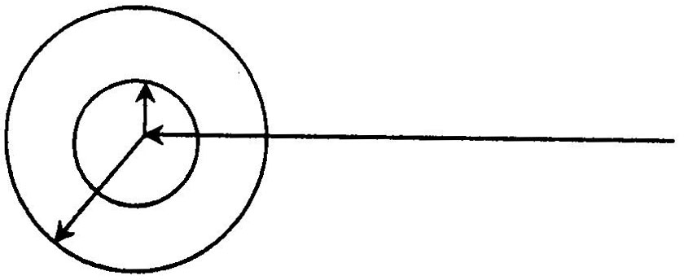
图2 起踢线

四、5—20米X5折返跑(15分)
（一）测试方法
- 测试以时间评定成绩。
(2)每人测试一次。
(3)受测者应按5—10—15—20米的四个段落顺序进行折返跑。要求受测者必须每跑完一个段落都要回到起点线，再跑下一个段落。
(4)受测者每跑一个段落都必须用手将段落标志物打倒(包括起跑线的标志物)。如果标志物未倒，受测者必须回来用手打倒标志物后，才能继续下去；如果用其他部位碰倒，工作人员应马上把标志物扶起，而受测者回来用手打倒标志物后，才能继续下去。
（二）场地设置及评分
(1)折返跑总长为20米，起跑线长3米，每5米一个段落，并有一个标志物(见图3)。
- 男20”1(女22／8)为满分，评分见表1。

5米 | 5米 | 5米 | 5米  起跑线
5-20米×5折返跑
图3

评分表：
Z字型绕杆射门 |  |  | 折返跑 |  |  | 踢准 |  | 颠球
分值 | 成绩  男 | 成绩  女 | 分值 | 成绩  男 | 成绩  女 | 分值 | 成绩  （分） | 分值 | 成绩  （部分）
18 | 18"0 | 19"8 | 15 | 21"2 | 22"8 | 12 | 12 | 15 | 15
17.5 | 18"3 | 20"1 | 14 | 21"5 | 23"1 | 11 | 11 | 14 | 14
17 | 18"6 | 20"4 | 13 | 21"8 | 23"4 | 10 | 10 | 13 | 13
16.5 | 18"9 | 20"7 | 12 | 22"1 | 23"6 | 9 | 9 | 12 | 12
16 | 19"2 | 20"9 | 11 | 22"4 | 23"8 | 8 | 8 | 11 | 11
15 | 19"5 | 21"1 | 10 | 22"7 | 24" | 7 | 7 | 10 | 10
14 | 19"8 | 21"3 | 9 | 23"0 | 24"2 | 6 | 6 | 9 | 9
13 | 20"1 | 21"5 | 8 | 23"3 | 24"4 | 5 | 5 | 8 | 8
12 | 20"3 | 21"7 | 7 | 23"5 | 24"6 | 4 | 4 | 7 | 7
11 | 20"5 | 21"8 | 6 | 23"6 | 24"8 | 3 | 3 | 6 | 6
10 | 20"6 | 21"9 | 5 | 23"8 | 25" | 2 | 2 | 5 | 5
9 | 20"7 | 22" | 4 | 24"0 | 25"2 | 1 | 1 | 4 | 4
8 | 20"8 | 22"1 | 3 | 24"2 | 25"4 |  |  | 3 | 3
7 | 20"9 | 22"2 | 2 | 24"3 | 25.4 |  |  | 2 | 2
6 | 21"0 | 22"3 | 1 | 24"4 | 25.6 |  |  | 1 | 1
5 | 21"1 | 22"4
4 | 21"2 | 22"5
3 | 21"3 | 22"6
2 | 21"4 | 22"7
1 | 21"5 | 22"8
表一

五、比赛(35分)
1、场地：11人制足球场。
2、时间：全场为40分钟，中间不休息。
3、方法：按11人制竞赛方法进行。
4、评分：重点考察受测者的技术运用和比赛意识。(见表二)

比赛评分标准(占35分)
等级 | 成绩 | 分 值  (总分35分) | 评分标准
优秀  （A） | 100 | 35 | 个人技术正确熟练，运用合理，比赛意识强
优秀  （A） | 95 | 33.3 | 个人技术正确熟练，运用合理，比赛意识强
优秀  （A） | 90 | 31.5 | 个人技术正确熟练，运用合理，比赛意识强
好  （B） | 85 | 29.8 | 个人技术正确较熟练，运用合理，比赛意识较强
好  （B） | 80 | 28 | 个人技术正确较熟练，运用合理，比赛意识较强
好  （B） | 75 | 26.3 | 个人技术正确较熟练，运用合理，比赛意识较强
及格  （C） | 70 | 24.5 | 个人技术的运用和比赛意识一般。
及格  （C） | 65 | 22.8 | 个人技术的运用和比赛意识一般。
及格  （C） | 60 | 21 | 个人技术的运用和比赛意识一般。
不及格  （D） | 55 | 19.3 | 个人技术的运用和比赛意识较差。
不及格  （D） | 50 | 17.5 | 个人技术的运用和比赛意识较差。
不及格  （D） | 45 | 15.8 | 个人技术的运用和比赛意识较差。
表二
注：此标准男、女生相同。

六、守门员测试内容及要求
1、23米踢准(15分)
方法与评分标准同前。
2、5—20X5折返跑(15分)
方法与评分标准同前。
3、比赛（35分)
4、移步、扑接球、手掷球、踢远四个项目(共35分)。

田径专项考试
评分标准与办法

一、考试内容：专项
专项：100米、200米、400米、800米、1500米、5000米、10000米、5000米竞走、10000米竞走、3000米障碍跑、100米栏、110米栏、400米栏、跳高、跳远、三级跳远、撑杆跳高、铅球、标枪、铁饼、链球和全能。
二、测试方法与评分标准
1.考生只能在100米、200米、400米、800米、1500米、3000米（女）、5000米（男）、110米栏、100米栏、400米栏、跳高、撑竿跳高、跳远、三级跳远、铅球、铁饼、标枪、链球、全能和10000米（男）场地竞走、5000米（女）场地竞走中选择一个项目进行考试。
2. 径赛项目测试采用一次性比赛，记取成绩换算成得分。记取成绩采用电动计时。
3. 径赛项目测试，考生只要起跑犯规均将被取消该项目的考试资格。全能项目的径赛测试，对第一次起跑犯规的考生应给予警告，每单项比赛中只允许考生有一次起跑犯规而不被取消资格，之后一名或多名考生每次起跑犯规均将被取消该单项的比赛资格。
4. 田赛远度项目测试时，每人均有六次试跳或试投机会，记取最好成绩换算成得分。田赛高度项目测试时测试方法同远度项目，记取最后跳过高度换算成得分。
5. 凡报考全能项目的考生只考四项。男子全能项目为110米栏、跳高、铁饼或标枪（二选一）和1500米。女子全能项目为100米栏、跳高、标枪和800米。各单项得分查中国田径协会审定的《田径项目分值表》，按四项累计得分为最后得分。
6. 跨栏采用的栏架高度和投掷项目所使用的器材重量，均以最新国际田联田径规则规定的成人比赛器材规格为标准（表1和表2）。

表1 测试采用的栏架高度
组别 | 110米栏（厘米） | 100米栏（厘米） | 400米栏（厘米）
男 | 106.7 | — | 91.4
女 | — | 84 | 76.2
表2 投掷项目测试所使用器材的重量
组别 | 铅球(千克） | 标枪（克） | 铁饼（千克） | 链球（千克）
男 | 7.26 | 800 | 2 | 7.26
女 | 4 | 600 | 1 | 4

7. 评分标准（表3～表6）
表3 男子径赛电计时评分表
分值 | 100米 | 200米 | 400米 | 800米 | 1500米 | 5000米 | 110  米栏 | 400  米栏 | 10000米  竞走
100 | 10.93 | 22.02 | 49.60 | 1:54.50 | 3:54.9 | 14:40.0 | 14.73 | 54.14 | 44:00.0
99 | 10.95 | 22.08 | 49.73 | 1:54.83 | 3:55.6 | 14:43.5 | 14.78 | 54.37 | 44:11.0
98 | 10.97 | 22.14 | 49.86 | 1:55.16 | 3:56.3 | 14:47.0 | 14.83 | 54.60 | 44:22.0
97 | 10.99 | 22.20 | 49.99 | 1:55.49 | 3:57.0 | 14:50.5 | 14.88 | 54.83 | 44:33.0
96 | 11.01 | 22.26 | 50.12 | 1:55.82 | 3:57.7 | 14:54.0 | 14.93 | 55.06 | 44:44.0
95 | 11.03 | 22.33 | 50.25 | 1:56.15 | 3:58.4 | 14:57.5 | 14.98 | 55.29 | 44:55.0
94 | 11.06 | 22.40 | 50.39 | 1:56.48 | 3:59.2 | 15:01.0 | 15.04 | 55.52 | 45:06.0
93 | 11.09 | 22.47 | 50.53 | 1:56.81 | 4:00.0 | 15:04.5 | 15.10 | 55.75 | 45:17.0
92 | 11.12 | 22.54 | 50.67 | 1:57.14 | 4:00.8 | 15:08.0 | 15.15 | 55.98 | 45:28.0
91 | 11.15 | 22.61 | 50.81 | 1:57.48 | 4:01.6 | 15:11.6 | 15.20 | 56.22 | 45:40.0
90 | 11.18 | 22.68 | 50.95 | 1:57.82 | 4:02.4 | 15:15.2 | 15.26 | 56.46 | 45:52.0
89 | 11.21 | 22.75 | 51.09 | 1:58.16 | 4:03.2 | 15:18.8 | 15.32 | 56.70 | 46:04.0
88 | 11.24 | 22.82 | 51.23 | 1:58.50 | 4:04.0 | 15:22.4 | 15.38 | 56.94 | 46:16.0
87 | 11.27 | 22.89 | 51.37 | 1:58.84 | 4:04.8 | 15:26.0 | 15.44 | 57.18 | 46:28.0
86 | 11.30 | 22.96 | 51.51 | 1:59.18 | 4:05.6 | 15:29.6 | 15.50 | 57.42 | 46:40.0
85 | 11.34 | 23.04 | 51.65 | 1:59.52 | 4:06.4 | 15:33.2 | 15.56 | 57.66 | 46:52.0
84 | 11.38 | 23.12 | 51.79 | 1:59.86 | 4:07.2 | 15:36.8 | 15.62 | 57.90 | 47:04.0
83 | 11.42 | 23.20 | 51.94 | 2:00.20 | 4:08.0 | 15:40.4 | 15.68 | 58.14 | 47:16.0
82 | 11.46 | 23.28 | 52.09 | 2:00.54 | 4:08.8 | 15:44.1 | 15.75 | 58.39 | 47:29.0
81 | 11.50 | 23.36 | 52.24 | 2:00.88 | 4:09.6 | 15:47.8 | 15.82 | 58.64 | 47:42.0
80 | 11.54 | 23.44 | 52.39 | 2:01.22 | 4:10.5 | 15:51.5 | 15.89 | 58.89 | 47:55.0
表4 男子田赛评分表 单位：米
分值 | 跳高 | 撑竿  跳高 | 跳远 | 三级  跳远 | 铅球 | 铁饼 | 标枪 | 链球 | 全能
100 | 2.00 | 4.80 | 7.30 | 15.35 | 16.20 | 49.60 | 66.10 | 57.00 | 2430
99 | 1.99 | 4.78 | 7.28 | 15.29 | 16.06 | 49.15 | 65.60 | 56.65 | 2410
98 | 1.98 | 4.76 | 7.26 | 15.23 | 15.92 | 48.70 | 65.10 | 56.30 | 2390
97 | \ | 4.74 | 7.24 | 15.17 | 15.78 | 48.25 | 64.60 | 55.95 | 2370
96 | 1.97 | 4.72 | 7.22 | 15.11 | 15.64 | 47.79 | 64.10 | 55.60 | 2350
95 | 1.96 | 4.70 | 7.20 | 15.05 | 15.50 | 47.33 | 63.60 | 55.25 | 2330
94 | \ | 4.68 | 7.18 | 14.99 | 15.36 | 46.87 | 63.10 | 54.90 | 2310
93 | 1.95 | 4.65 | 7.15 | 14.93 | 15.22 | 46.41 | 62.60 | 54.55 | 2290
92 | 1.94 | 4.62 | 7.12 | 14.87 | 15.08 | 45.95 | 62.10 | 54.20 | 2270
91 | \ | 4.59 | 7.09 | 14.80 | 14.94 | 45.49 | 61.60 | 53.84 | 2250
90 | 1.93 | 4.56 | 7.06 | 14.73 | 14.80 | 45.03 | 61.00 | 53.48 | 2230
89 | 1.92 | 4.53 | 7.03 | 14.66 | 14.66 | 44.57 | 60.40 | 53.12 | 2210
88 | \ | 4.50 | 7.00 | 14.59 | 14.51 | 44.11 | 59.80 | 52.76 | 2190
87 | 1.91 | 4.47 | 6.97 | 14.52 | 14.36 | 43.64 | 59.20 | 52.40 | 2160
86 | \ | 4.44 | 6.94 | 14.45 | 14.21 | 43.17 | 58.60 | 52.04 | 2130
85 | 1.90 | 4.40 | 6.90 | 14.38 | 14.06 | 42.70 | 58.00 | 51.68 | 2100
84 | \ | 4.36 | 6.86 | 14.31 | 13.91 | 42.23 | 57.40 | 51.32 | 2070
83 | 1.89 | 4.32 | 6.82 | 14.24 | 13.76 | 41.76 | 56.70 | 50.96 | 2040
82 | 1.88 | 4.28 | 6.78 | 14.16 | 13.61 | 41.29 | 56.00 | 50.59 | 2010
81 | \ | 4.24 | 6.74 | 14.08 | 13.46 | 40.82 | 55.30 | 50.22 | 1980
80 | 1.87 | 4.20 | 6.70 | 14.00 | 13.30 | 40.35 | 54.60 | 49.85 | 1950

表5 女子径赛电计时评分表
分值 | 100米 | 200米 | 400米 | 800米 | 1500米 | 3000米 | 100  米栏 | 400  米栏 | 5000米  竞走
100 | 12.33 | 25.42 | 57.30 | 2:12.80 | 4:31.0 | 9:50.0 | 14.33 | 1:01.00 | 24:55.0
99 | 12.35 | 25.48 | 57.52 | 2:13.30 | 4:32.3 | 9:52.7 | 14.38 | 1:01.20 | 25:01.1
98 | 12.37 | 25.54 | 57.74 | 2:13.80 | 4:33.7 | 9:55.4 | 14.43 | 1:01.40 | 25:07.2
97 | 12.39 | 25.60 | 57.96 | 2:14.40 | 4:35.0 | 9:58.1 | 14.48 | 1:01.60 | 25:13.3
96 | 12.41 | 25.66 | 58.18 | 2:14.90 | 4:36.4 | 10:00.8 | 14.53 | 1:01.80 | 25:19.4
95 | 12.43 | 25.72 | 58.41 | 2:15.40 | 4:37.7 | 10:03.5 | 14.58 | 1:02.00 | 25:25.5
94 | 12.45 | 25.79 | 58.64 | 2:15.90 | 4:39.1 | 10:06.2 | 14.63 | 1:02.20 | 25:31.6
93 | 12.47 | 25.86 | 58.87 | 2:16.40 | 4:40.4 | 10:08.9 | 14.68 | 1:02.40 | 25:37.7
92 | 12.49 | 25.93 | 59.10 | 2:17.00 | 4:41.8 | 10:11.6 | 14.73 | 1:02.60 | 25:43.8
91 | 12.51 | 26.00 | 59.33 | 2:17.50 | 4:43.2 | 10:14.4 | 14.78 | 1:02.80 | 25:50.0
90 | 12.53 | 26.07 | 59.56 | 2:18.00 | 4:44.5 | 10:17.2 | 14.83 | 1:03.00 | 25:56.2
89 | 12.56 | 26.14 | 59.79 | 2:18.50 | 4:45.9 | 10:20.0 | 14.88 | 1:03.30 | 26:02.4
88 | 12.59 | 26.21 | 1:00.0 | 2:19.10 | 4:47.2 | 10:22.8 | 14.93 | 1:03.60 | 26:08.6
87 | 12.62 | 26.28 | 1:00.3 | 2:19.60 | 4:48.6 | 10:25.6 | 14.98 | 1:03.90 | 26:14.8
86 | 12.65 | 26.36 | 1:00.5 | 2:20.10 | 4:50.0 | 10:28.4 | 15.04 | 1:04.20 | 26:21.0
85 | 12.68 | 26.44 | 1:00.7 | 2:20.70 | 4:51.3 | 10:31.2 | 15.10 | 1:04.50 | 26:27.2
84 | 12.71 | 26.52 | 1:01.0 | 2:21.20 | 4:52.7 | 10:34.0 | 15.16 | 1:04.85 | 26:33.4
83 | 12.74 | 26.60 | 1:01.2 | 2:21.70 | 4:54.0 | 10:36.8 | 15.22 | 1:05.20 | 26:39.6
82 | 12.77 | 26.68 | 1:01.5 | 2:22.20 | 4:55.4 | 10:39.7 | 15.28 | 1:05.55 | 26:45.9
81 | 12.8 | 26.76 | 1:01.7 | 2:22.80 | 4:56.8 | 10:42.6 | 15.34 | 1:05.90 | 26:52.2
80 | 12.84 | 26.84 | 1:01.9 | 2:23.30 | 4:58.1 | 10:45.5 | 15.40 | 1:06.25 | 26:58.5

表6 女子田赛评分表 单位：米
分值 | 跳高 | 撑竿  跳高 | 跳远 | 三级  跳远 | 铅球 | 铁饼 | 标枪 | 链球 | 全能
100 | 1.75 | 3.60 | 5.85 | 12.50 | 15.30 | 51.00 | 52.00 | 53.00 | 2590
99 | 1.74 | 3.59 | 5.83 | 12.45 | 15.20 | 50.53 | 51.45 | 52.49 | 2570
98 | 1.73 | 3.58 | 5.81 | 12.40 | 15.10 | 50.06 | 50.90 | 51.98 | 2550
97 | \ | 3.57 | 5.79 | 12.35 | 15.00 | 49.59 | 50.35 | 51.47 | 2530
96 | 1.72 | 3.55 | 5.77 | 12.30 | 14.90 | 49.12 | 49.80 | 50.96 | 2510
95 | 1.71 | 3.53 | 5.75 | 12.25 | 14.80 | 48.65 | 49.25 | 50.45 | 2490
94 | 1.70 | 3.51 | 5.73 | 12.20 | 14.69 | 48.18 | 48.70 | 49.94 | 2470
93 | \ | 3.49 | 5.71 | 12.15 | 14.58 | 47.71 | 48.15 | 49.43 | 2450
92 | 1.69 | 3.47 | 5.69 | 12.10 | 14.47 | 47.24 | 47.60 | 48.92 | 2430
91 | 1.68 | 3.45 | 5.67 | 12.04 | 14.36 | 46.76 | 47.04 | 48.40 | 2410
90 | \ | 3.43 | 5.65 | 11.98 | 14.25 | 46.28 | 46.48 | 47.88 | 2390
89 | 1.67 | 3.41 | 5.63 | 11.92 | 14.14 | 45.80 | 45.92 | 47.36 | 2370
88 | 1.66 | 3.39 | 5.61 | 11.86 | 14.03 | 45.32 | 45.36 | 46.84 | 2350
87 | \ | 3.36 | 5.59 | 11.80 | 13.92 | 44.84 | 44.80 | 46.32 | 2330
86 | 1.65 | 3.33 | 5.56 | 11.74 | 13.81 | 44.36 | 44.24 | 45.80 | 2310
85 | 1.64 | 3.30 | 5.53 | 11.68 | 13.70 | 43.88 | 43.68 | 45.28 | 2290
84 | \ | 3.27 | 5.50 | 11.62 | 13.58 | 43.40 | 43.12 | 44.76 | 2270
83 | 1.63 | 3.24 | 5.47 | 11.56 | 13.46 | 42.92 | 42.56 | 44.24 | 2250
82 | 1.62 | 3.21 | 5.44 | 11.49 | 13.34 | 42.43 | 41.99 | 43.71 | 2230
81 | 1.61 | 3.18 | 5.41 | 11.42 | 13.22 | 41.94 | 41.42 | 43.18 | 2205
80 | 1.60 | 3.15 | 5.38 | 11.35 | 13.10 | 41.45 | 40.85 | 42.65 | 2180

乒乓球专项考试
评分标准与办法
一、考试内容
直接比赛评定成绩

二、方法
组织考试者比赛，5人以下(包括5人)采用单循环赛，5人以上采用分组循环再交叉淘汰的方法排列名次，比赛采用三局二胜制，每局11分。比赛由考评组负责组织，由考生担任临场裁判。

三、成绩评定(100分)
根据考试者在比赛中的名次进行计分。（表1）
表1 评分表
得分 | 比赛名次
100 | 第一名
98 | 第二名
97 | 第三名
96 | 第四名
95 | 第五名
94 | 第六名
93 | 第七名
92 | 第八名
91 | 第九名
90 | 第十名
89 | 第十一名
88 | 第十二名
87 | 第十三名
86 | 第十四名
85 | 第十五名
84 | 第十六名
83 | 第十七名
82 | 第十八名
81 | 第十九名
80 | 第二十名

